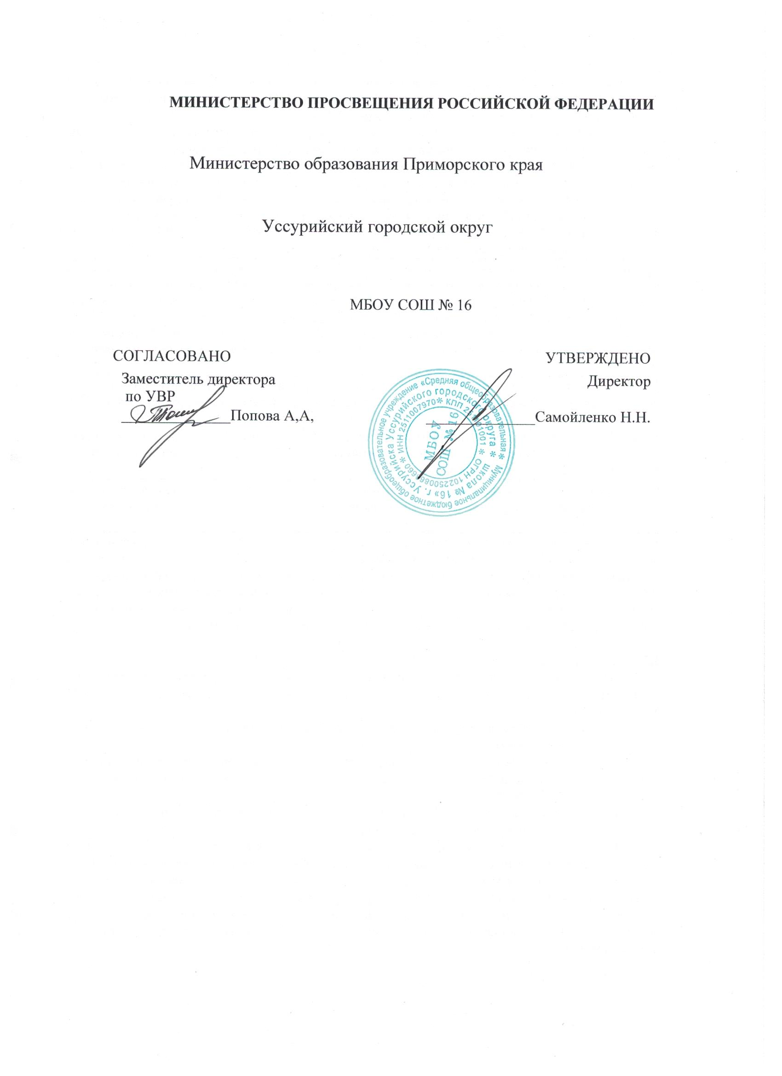

**Индивидуальный план работы учителя-наставника**

**с молодым специалистом на 2022-2023 учебный год**

**Учитель-наставник:** Оселедец А.А. **Молодой специалист:** Светюха В.А.

**Цель** - создание организационно-методических условий для успешной адаптации молодого специалиста в условиях современной школы. Формирование профессиональных умений и навыков у молодого педагога для успешного применения на практике.

**Задачи:**

* помочь адаптироваться молодому учителю в коллективе;
* оказание методической помощи молодому специалисту в повышении общедидактического уровня организации учебно-воспитательной деятельности;
* выявить затруднения в педагогической практике и оказать методическую

помощь;

* создать условия для формирования индивидуального стиля творческой деятельности молодого педагога, в том числе навыков применения различных средств, форм обучения и воспитания, психологии общения со школьниками и их родителями;
* развивать потребности и мотивации у молодого педагога к

самообразованию и профессиональному самосовершенствованию.

**Содержание деятельности:**

* Диагностика затруднений молодого специалиста и выбор форм оказания помощи на основе анализа его потребностей.
* Посещение уроков молодого специалиста и посещение уроков молодым специалистом.
* Планирование и анализ деятельности.
* Помощь молодому специалисту в повышении эффективности организации учебно-воспитательной работы.
* Ознакомление с основными направлениями и формами активизации познавательной, научно-исследовательской деятельности учащихся во внеурочное время (олимпиады, смотры, предметные недели, и др.).
* Создание условий для совершенствования педагогического мастерства молодого учителя.
* Демонстрация опыта успешной педагогической деятельности опытными учителями.
* Организация мониторинга эффективности деятельности.

**Ожидаемые результаты:**

* успешная адаптации начинающего педагога в учреждении;
* активизации практических, индивидуальных, самостоятельных навыков преподавания;
* повышение профессиональной компетентности молодого педагога в вопросах педагогики и психологии;
* обеспечение непрерывного совершенствования качества преподавания;
* совершенствование методов работы по развитию творческой и самостоятельной деятельности обучающихся;
* использование в работе начинающих педагогов инновационных

педагогических технологий.

|  |  |
| --- | --- |
| **Планируемые мероприятия** | **Срок исполнения** |
| * Беседа: Традиции школы. Ближайшие и перспективные планы школы. * Инструктаж: Нормативно-правовая база школы (программы, методические записки, государственные стандарты), правила внутреннего распорядка школы; * Практическое занятие: Планирование и организация работы по предмету (изучение основных тем программ, составление календарно-тематического планирования, знакомство с УМК, методической литературой, составление рабочих программ, поурочное планирование); * Изучение инструкций: Как вести электронный журнал. | август-сентябрь |
| * Посещение молодым специалистом уроков учителя - наставника. Самоанализ урока наставником; * Самообразование - лучшее образование. Оказание помощи в выборе методической темы по самообразованию; Практикум по темам "Разработка поурочных планов" * Посещение уроков молодого учителя с целью знакомства с работой, выявления затруднений, оказания методической помощи. | октябрь |

|  |  |
| --- | --- |
| * Методические разработки: требования к анализу урока и деятельности учителя на уроке. Типы, виды, формы урока; * Занятие: Работа с школьной документацией; Обучение составлению отчетности по окончанию четверти; * Изучение положения о текущем и итоговом контроле за знаниями учащихся; * Занятие: Современный урок и его организация; * Практикум: Разработка олимпиадных заданий. Цель: научить молодого специалиста грамотно составлять олимпиадные задания. Знакомство с методикой подготовки учащихся к конкурсам, олимпиадам по предмету. | ноябрь |
| * Беседа: Организация индивидуальных занятий с различными категориями учащихся. Индивидуальный подход в организации учебной деятельности; * Тренинг: «Учусь строить отношения»; Анализ   педагогических ситуаций; Общая схема анализа причин конфликтных ситуаций;   * Посещение молодым специалистом уроков учителя - наставника в среднем и старшем звене; | декабрь |
| * Индивидуальная беседа: «Психолого–педагогические требования к проверке, учету и оценке знаний учащихся»; * Обмен мнениями по теме «Факторы, которые влияют на качество преподавания»; | январь |
| * Посещение уроков, мероприятий, праздников у опытных учителей школы*;* * Посещение уроков молодого учителя с целью выявления затруднений, оказания методической помощи; * Посещение открытого урока молодого учителя-коллеги с целью знакомства с опытом работы. Анализ и самоанализ урока; * Практикум: "Современные образовательные технологии, их использование в учебном процессе"; | февраль |
| * Дискуссия: Трудная ситуация на занятии и ваш выход из неё; Анализ педагогических ситуаций. Анализ различных стилей педагогического общения (авторитарный, либерально- попустительский, демократический). * Преимущества демократического стиля общения. Структура педагогических воздействий (организующее, оценивающее, дисциплинирующее); * Беседа: Виды контроля, их рациональное использование на различных этапах изучения программного материала; | март |

|  |  |
| --- | --- |
| * Участие молодого специалиста в заседании ШМО (выступление по теме самообразования); * Беседа: Содержание формы и методы работы педагога с родителями; | апрель |
| * Выступление молодого специалиста на педагогических советах. Методическая выставка достижений учителя; * Анкетирование: Профессиональные затруднения. Степень комфортности нахождения в коллективе; * Анкетирование: Оценка собственного квалификационного уровня молодым учителем и педагогом наставником; * Анализ процесса адаптации молодого специалиста: индивидуальное собеседование по выявлению сильных и слабых сторон в подготовке молодого специалиста к педагогической деятельности, выявление склонностей и   личных интересов. | май |